Oficio Nº 18.421
rrp/fgp
S.38ª/371ª

VALPARAÍSO, 5 de junio de 2023

Tengo a honra comunicar a US. que la Cámara de Diputados en sesión de esta fecha, no accedió a la petición de la Comisión que US. preside en orden a autorizarla a sesionar en simultáneo con la Sala el martes 6 de junio, desde las 15:00 a las 17:00 horas, con el objeto de tratar el proyecto de ley que interpreta el artículo cuadragésimo segundo transitorio de la ley N° 21.040, que crea el Sistema de Educación Pública, con el objeto de proteger los ingresos de los trabajadores que indica traspasados a los Servicios Locales de Educación Pública, correspondiente a los boletines refundidos Nos 15.806-04(S) y 15.858-04(S), en segundo trámite constitucional y primero reglamentario.
Lo que pongo en vuestro conocimiento, por orden del señor Presidente de la Cámara de Diputados, y en respuesta a su oficio N°320/4/2023 de 2 de junio de 2023.

Dios guarde a US.
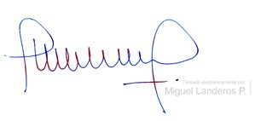

MIGUEL LANDEROS PERKIĆ
Secretario General de la Cámara de Diputados

